Creació d'un entorn LAMP basat en contenidors

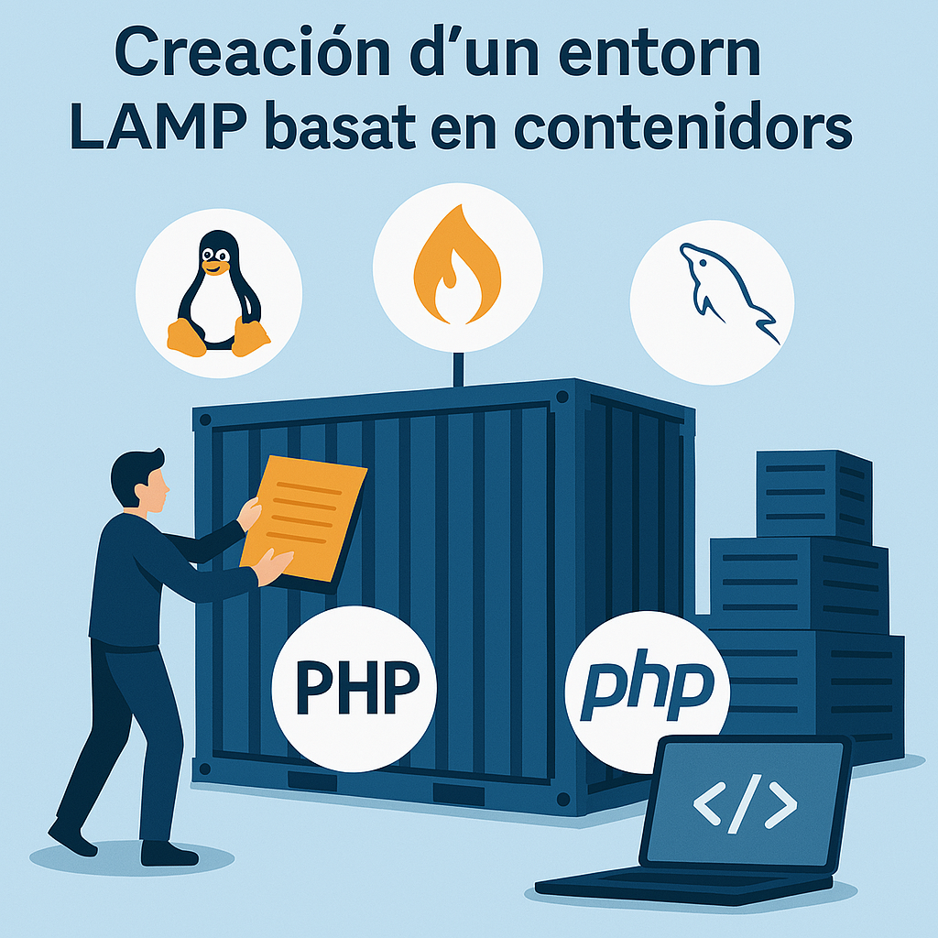
Siscar Pascual, Lorena
2º DAW
Curs: 2024-2025
Taula de continguts
Objectius 3
1. Crea un fitxer de configuració docker-compose.yaml 3
2. Inclou un contenidor amb PHPMyAdmin. 5
3. Crea una base de dades amb el teu nom i una taula. Afig 5 registres. 6
4. Crea una aplicació PHP que interactue amb la base de dades recentment creada utilitzant la llibreria PDO 8

Objectius

- Els objectius de la següent tasca són:
- Utilitzar Docker compose per a gestionar múltiples contenidors.
- Desplegar una aplicació web dintre dels contenidors.
- Comunicar els contenidors entre si.

1. Crea un fitxer de configuració docker-compose.yaml

Fitxer de docker

Ací tenim el fitxer de configuració docker-compose.yaml
version: '3.8'

services:
# Contenidor per a MySQL
db:
image: mysql:5.7
environment:
MYSQL_ROOT_PASSWORD: root
MYSQL_DATABASE: proves_lorena
MYSQL_USER: user
MYSQL_PASSWORD: password
ports:
- "3306:3306"
volumes:
- db_data:/var/lib/mysql
- ./initdb:/docker-entrypoint-initdb.d
restart: always
networks:
- app_network

# Contenidor per a Apache i PHP (amb build propi)
web:
build: ./web
ports:
- "8080:80"
volumes:
- ./web:/var/www/html
depends_on:
- db
restart: always
networks:
- app_network

# Contenidor per a phpMyAdmin
phpmyadmin:
image: phpmyadmin/phpmyadmin
environment:
PMA_HOST: db
PMA_USER: user
PMA_PASSWORD: password
ports:
- "8081:80"
restart: always
networks:
- app_network

volumes:
db_data:

networks:
app_network:
driver: bridge

Aquest fitxer configura una aplicació formada per tres serveis dins de un contenidors Docker: una base de dades MySQL, un servidor web amb Apache i PHP, i phpMyAdmin per gestionar la base de dades.
Aquest fitxer te la versió 3.8 del format de Docker Compose.
Te 3 serveis definits que són:
- db (MySQL)
Contenidor amb MySQL 5.7.
Configura usuari, contrasenya i base de dades.
Exposa el port 3306 i guarda dades amb volums.
S'inicia automàticament i està en la xarxa app_network.
- web (Apache + PHP)
Es construeix des de ./web.
Exposa el port 8080 i carrega el codi del directori local.
Depèn de la base de dades i també usa app_network.
- phpmyadmin
Interfície web per gestionar MySQL.
Es connecta a db i funciona al port 8081.
També forma part de app_network.

2. Inclou un contenidor amb PHPMyAdmin.

# docker compose up -d
[+] Running 6/6
✔ Container projectelorena_phpmyadmin_1 Recreated 7.1s
✔ Container projectelorena_web_1 Recreated 12.0s
✔ Container projectelorena_db_1 Recreated 5.3s
✔ Container projectelorena-db-1 Started 2.9s
✔ Container projectelorena-phpmyadmin-1 Started 2.1s
✔ Container projectelorena-web-1 Started 2.4s

Una volta fet en la terminal el docker compose up -d obrim el navegador i posem http://localhost:8081 i entrarem en phpMyAdmin.

3. Crea una base de dades amb el teu nom i una taula. Afig 5 registres.

Ara creem la una base de dades que es dirà proves_lorena i crearem una taula que es diu proves_lorena també i els camps son ID i nom com podem vorer en la captura de pantalla figura 1.

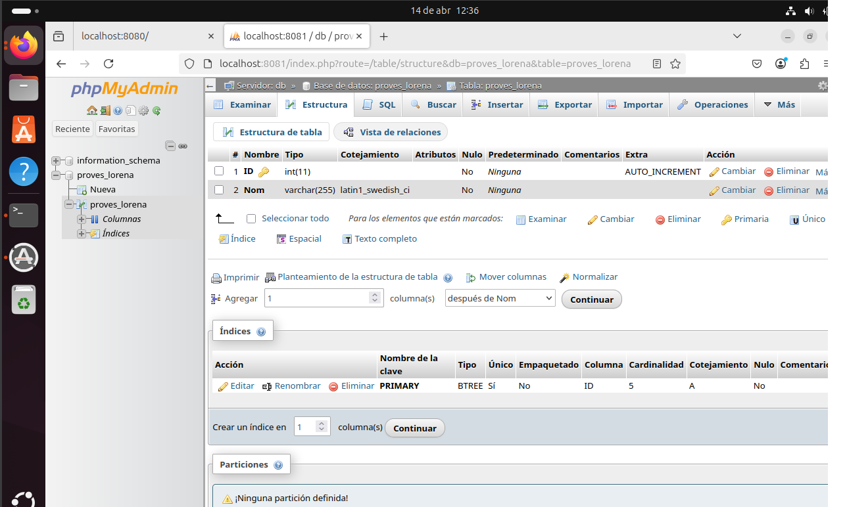Figura 1: Camps de la base de dades
Com podem vorer en la captura de pantalla ací tenim la informació de la base de dades.
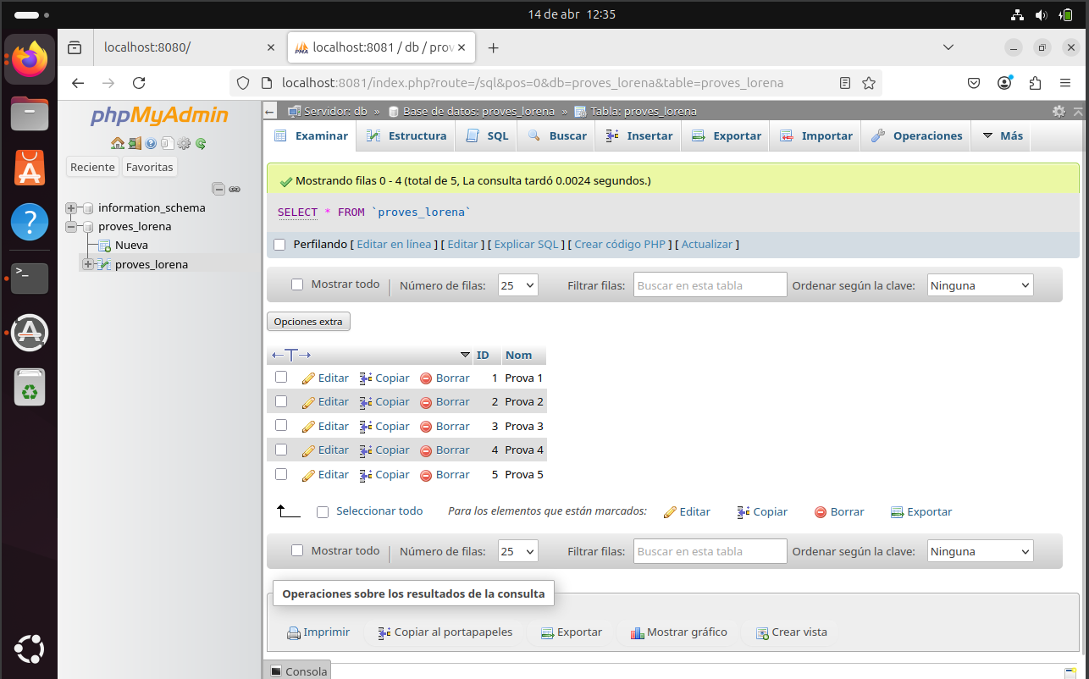Figura 2: Valors de la base de dades

4. Crea una aplicació PHP que interactue amb la base de dades recentment creada utilitzant la llibreria PDO

Per a crear una aplicació PHP he creat una carpeta que es diu web i dins de un fitxer que es diu config.php, un altre fitxer que es diu index.php que es a on te per a que el quant entres al navegador i poses localhost:8080 mostre la informació de la base de dades i per últim un altre fitxer que es el Dockerfile.

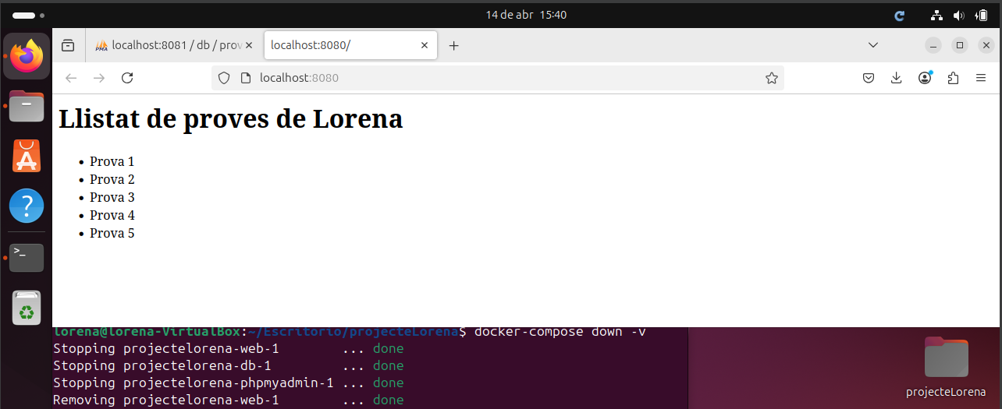Figura 3: Informació de la base de dades en el locahost:8080

El fitxer config.php el que fa es configurar la connexió a una base de dades utilitzant PDO que es una manera segura i eficient de connectar-se a la base de dades amb PHP

<?php
$host = 'db'; // Nom del servidor de la base de dades.
$dbname = 'proves_lorena'; //Nom de la base de dades.
$user = 'user'; //Nom de l’usuari.
$pass = 'password'; // Contrasenya de l’usuari.

try {
$pdo = new PDO("mysql:host=$host;dbname=$dbname;charset=utf8", $user, $pass); //Aquesta linia intenta crear una nova connexió a la base de dades usant PDO. El charset=utf8 assegura que es treballa amb codificació UTF-8.
$pdo->setAttribute(PDO::ATTR_ERRMODE, PDO::ERRMODE_EXCEPTION); //Aquesta línia es per si hi ha algun error a la base de dades teu facilita.
} catch (PDOException $e) { //Estes dos linies ens si la connexió falla, s’agafa l’exepció i es mostra una missatge d’error. El die() l’execució del codi i mostra l’error.
die("No es pot connectar a la base de dades: " . $e->getMessage());
}
?>
El fitxer index.php
<?php
require 'config.php'; //El que fa es carregar la configuració de la base de dades

echo "<h1>Llistat de proves de Lorena</h1>"; //El títol de la pagina

$stmt = $pdo->query("SELECT * FROM proves_lorena"); //Fa una consulta a la taula proves_lorena i guarda el resultat a la variable $stmt.
echo "<ul>";
while ($row = $stmt->fetch(PDO::FETCH_ASSOC)) {
echo "<li>" . htmlspecialchars($row['Nom']) . "</li>";
}
echo "</ul>";
?>
El fitxer Dockerfile la explicacio del codi:
PHP 7.4 i Apache per servir pàgines web
Extensions PDO i MySQL per poder connectar-se a una base de dades MySQL
El mòdul rewrite activat per fer redireccions o URLs amigables
El teu codi copiat a la carpeta web del servidor (/var/www/html/)
Ací esta el codi:
FROM php:7.4-apache
RUN docker-php-ext-install pdo pdo_mysql
RUN a2enmod rewrite
COPY . /var/www/html/

Conclusión
Amb aquesta activitat, he après a crear i desplegar un entorn LAMP complet amb Apache, MySQL i PHP mitjançant contenidors Docker i Docker Compose. Amb aquesta pràctica, vaig aprendre a gestionar diferents serveis de manera independent en un entorn independent i portàtil.

